**Étude de cas**

**Garage "ReparTout"**

Le dictionnaire de données

|  |  |  |  |  |
| --- | --- | --- | --- | --- |
| **Mnémonique** | **Signification** | **Type** | **Longueur** | **Remarques & Contraintes** |
| **client_id** | Code client | N | 11 | Identifiant, auto-incrémenté |
| **client_lastname** | Nom du client | A | 50 | obligatoire |
| **client_firstname** | Prénom du client | A | 50 | obligatoire |
| **client_address** | Adresse du client | AN | 255 | obligatoire |
| **client_phone** | Telephone du client | AN | 16 | obligatoire |
| **repair_id** | Code de la réparation | N | 11 | Identifiant, auto-incrémenté |
| **repair_supported** | Date et heure de la prise en charge | DT | - | obligatoire |
| **repair_duration** | Durée de la réparation | T | - | obligatoire |
| **repair_price** | Prix de la réparation | N | 11 | Obligatoire, |
| **repair_category** | Catégorie de la réparation | A | 32 | obligatoire |
| **mechanic_name** | Nom du mécanicien | A | 100 | identifiant |
| **mechanic_repair** | Réparation | A | 50 | obligatoire |
| **mechanics_hours** | Horaires du mécanicien | DT |  | obligatoire |
| **mechanics_speciality** | Spécialité du mécanicien | A | 32 | obligatoire |

Le modèle conceptuel

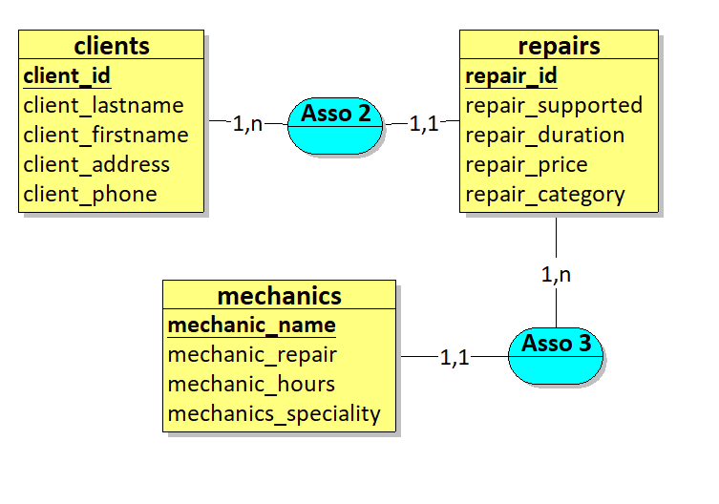

Le modèle logique

**clients = (client_id *INT***, client_lastname ***VARCHAR(32)***, client_firstname ***VARCHAR(32)***, client_address ***VARCHAR(255)***, client_phone ***VARCHAR(16)*);**

**repairs = (repair_id *INT***, repair_supported ***DATETIME***, repair_duration ***TIME***, repair_price ***INT***, repair_category ***VARCHAR(32)****, #client_id***);**

**mechanics = (mechanic_name *VARCHAR(255)***, mechanic_repair ***VARCHAR(32)***, mechanic_hours ***DATETIME***, mechanics_speciality ***VARCHAR(32)****, #repair_id***);**